**Ulises Cabrera González-A01730893**

**PRACTICA 3**

FLIP FLOP JK

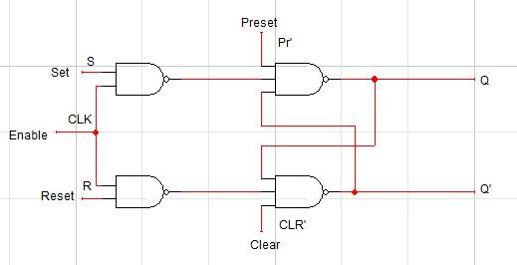

CONTADOR SINCRONO 4 BITS USANDO FLIP FLOPS

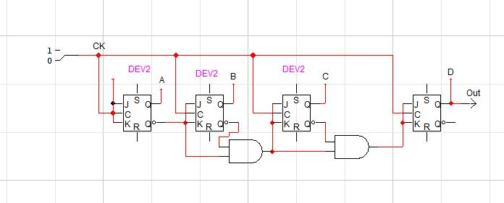

CONTADOR DE DECADAS CON CONTADOR SINCRONO DE 4 BITS

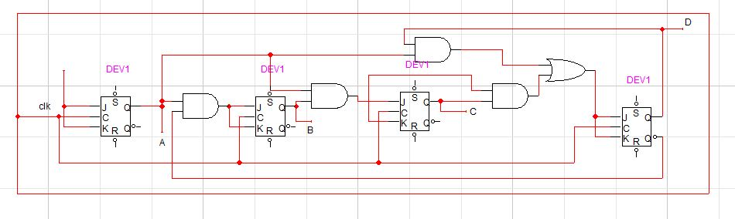

CONTADOR DE 0 A 99 ASCENDENTE Y DESCENDENTE UTILIZANDO DOS CONTADORES DE DÉCADAS

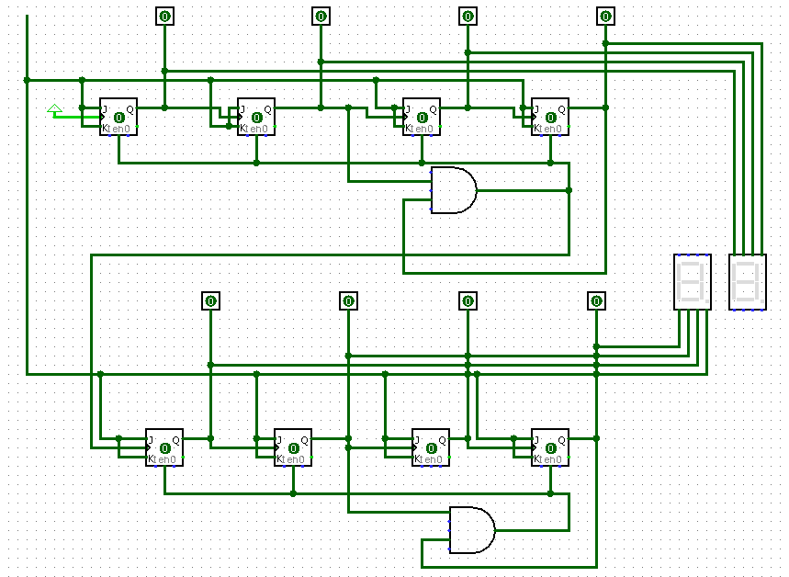

CAPTURAS SIMULACION

